**3. Особе**

Написати програм чији графички кориснички интерфејс би иницијално требало да изгледа као на првој приказаној слици:

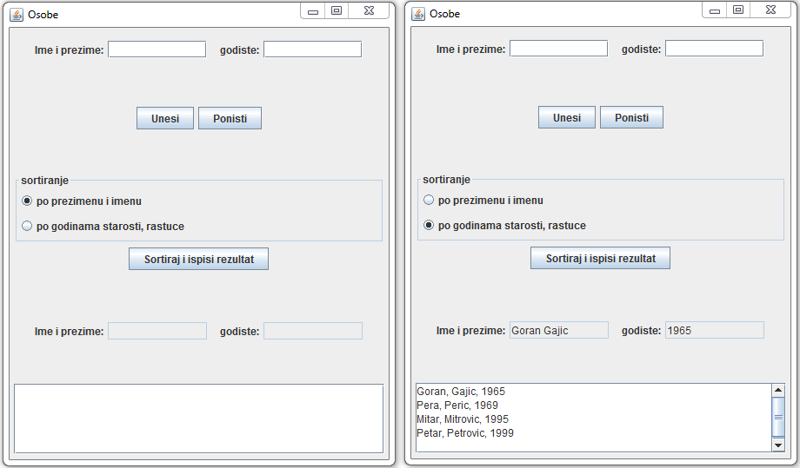

а нпр. као на другој приказаној слици након одговарајућих интеракција од стране корисника, тј. Прозор треба да има поље за унос имена и презимена особе са одговарајућом лабелом испред, а затим у истом реду и поље за унос годишта те особе и одговарајућу лабелу испред тог поља.

У другом реду треба да буду 2 дугмета: "Унеси" и "Поништи". Притиском на дугме "Унеси", креира се објекат типа особа који се потом смешта у колекцију, а притисак на дугме "Поништи" треба да поништи уносе у горња 2 текстуална поља.

Даље, треба да постоје и 2 радио-дугмета са лабелама: "по презимену и имену" и "по годинама старости, растуће", а испод њих и дугме "Сортирај и испиши резултат". Радио-дугмад сместити у панел са одговарајућом границом (border).

Иницијално треба да буде селектовано радио-дугме "по презимену и имену".

У једном моменту сме да буде селектовано само једно од два дугмета.

Кликом на дугме "Сортирај и испиши резултат" треба сортирати податке о унетим особама по критеријуму изабраном селектованим радио-дугметом и одговарајуће резултате исписати у део графичког корисничког интерфејса који се налази испод.

Део графичког корисничког интерфејса предвиђен за испис резултата садржи у првом реду лабелу "име и презиме:", затим поље за унос текста у коме је онемогућен унос, а онда и лабелу "годиште:" и још једно поље за унос текста у коме је такође онемогућен унос. У наредном реду треба да се налази поље које може да прихвати више редова текста, а које по потреби може да се scroll-ује. У ова поља потребно је кликом на дугме "Сортирај и испиши резултат" уписати следеће: у први ред податке о особи која је прва у колекцији сортираној по изабраном критеријуму, а у доње поље читаву колекцију сортирану по изабраном критеријуму, и то податке о свакој особи у посебном реду.

Прелазак курсора миша преко поља на којима је онемогућен унос треба да промени боју исписаног текста у тим пољима на црвену и да повећа фонт за 5 пиксела. Излазак курсора миша из области ових поља треба да врати њихов првобитни изглед.

**Валидација input-а:** Име и презиме се уноси на следећи начин; *Име* размак *Презиме*. Размак може да буде и већи од једног поља. Размак не сме да буде на почетку текста. Поље за унос годишта сме да садржи тачно четири карактера и у њега могу бити унети само бројеви. Уколико није испуњен неки од ових услова исписује са у новом прозору упозоравајућа порука и поништава се унос само за неправилан инпут. Нпр. Ако је име и презиме унето правилно а годиште није само ће се поништити текст поље за годиште. Ако ниједно поље није испуњено правилно поништиће се прво које није унето правилно.